# TP CONSOLISATION HTML

**Exercice 1 : Jouez avec les titres HTML**

Ecrivez le code HTML dans un fichier nommé **exercice1.html** permettant d’obtenir le résultat suivant :

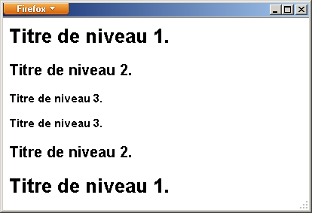

Rajoutez à cette même exercice1.html le code HTML qui réalise ceci (utilisez les balises **<b>**, **<i>**, **<u>**) :



Toujours dans cette même exercice1.html le code HTML qui réalise un **lien vers une autre page : *actualite.html*** (Vous devez créer votre fichier actualite.html) :



Rajoutez l'extrait de code HTML qui réalise un **lien vers une adresse électronique** (Vous devez chercher le code HTML qui permet d’ouvrir une messagerie) :



Rajoutez l'extrait de code HTML qui combine les deux types de liste :

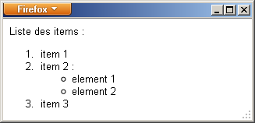

**Exercice 2 :** Composez une **exercice2.html** ressemblant à l'image suivante,

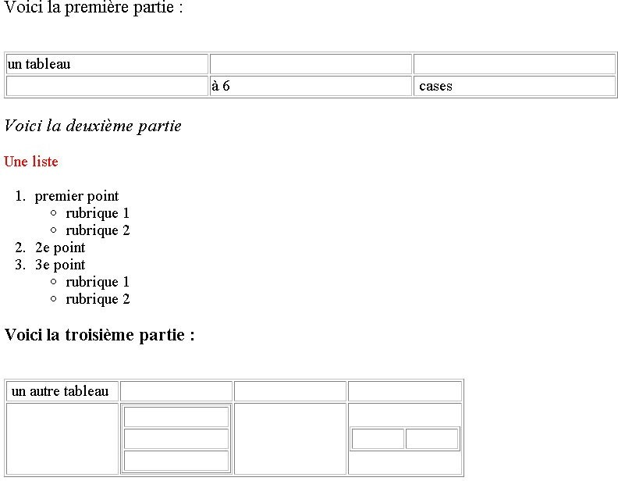

# Exercice 3 : Un formulaire en exercice3.html avec plein de choses !

Ecrivez le code HTML qui affiche le formulaire ci-dessous :

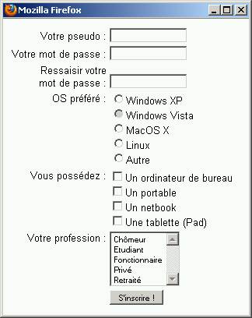

**Exercice 4 :** Créez un fichier **exercice4.html** comprenant un CV selon le descriptif suivant :

* Un tableau avec bordure fine qui comportera les informations "standards"
* 4 rubriques, Formation, Expérience professionnelle, Compétences, et Informations complémentaires (titre en H2 par exemple)
  + Pour chaque rubrique un tableau à 2 colonnes et N lignes, chaque ligne comprend à gauche les années X+1-X dans une liste à puces et la colonne de droite comporte la description de l'année en question (cf. plus bas!).
  + Le tableau sera sans bordure
  + Vous pouvez aussi utiliser les attributs
    - COLSPAN et ROWSPAN de la balise TABLE pour séparer les différentes cellules
    - WIDTH de la balise TD et de la balise TABLE pour modifier les tailles respectives de la cellule et du tableau (valeur à donner en % de l'écran d'affichage)
* 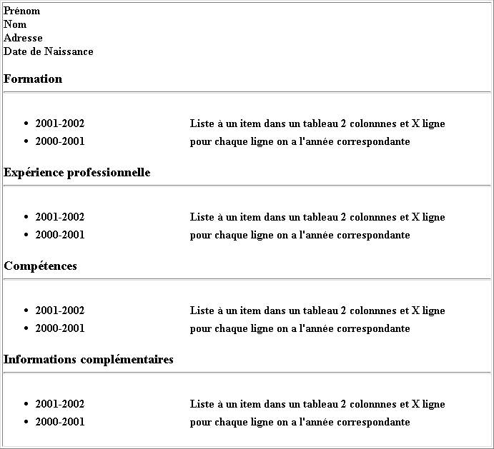Insérez aussi votre photo Exemple de rendu :

# Exercice 5 :

Faites un nouveau fichier **exercice5.html** avec des cadres et reprenant le schéma suivant :

* Un cadre gauche qui contiendra un fichier HTML nommé sommaire.htm par exemple.
* Un cadre droit qui contiendra une page d'accueil par défaut selon votre imagination !

Le sommaire devra comporter des liens vers les différentes rubriques du CV qui seront donc plus détaillées que le simple résumé fait dans le CV. Ces liens seront définis sur le nom de la rubrique ou sur les années (cf. ci-dessous)

Exemple :

